. 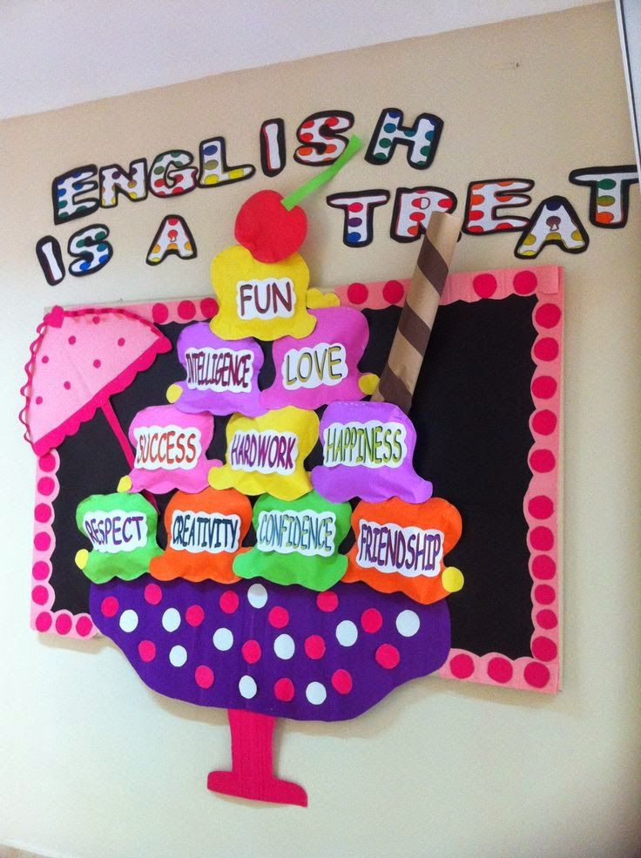 
Внеклассная работа по иностранному языку имеет большое общеобразовательное, воспитательное и развивающее значение. Эта работа не только углубляет и расширяет знания иностранного языка, но и способствует также расширению культурологического кругозора школьников, развитию их творческой активности, эстетического вкуса и, как следствие, повышает мотивацию к изучению языка и культуры другой страны.
При организации и проведении внеклассного мероприятия от учителя требуется тонкое и умелое наблюдение и изучение интересов учащихся, учет их возрастных и психологических особенностей, их интересов.
Выбор темы внеклассного мероприятия для того или иного уровня обучения определяется, с одной стороны, объемом языкового материала, с другой стороны, уровнем общеобразовательной подготовки учащихся, возможностью реализации некоторых межпредметных связей. Необходимо максимально использовать знания и умения учащихся, приобретенные ими в процессе учебы и участии во внеклассной работе, минимально загружать их заучиванием нового материала, особенно такого, который содержит незнакомые лексические единицы и грамматические явления.
Основными организационными принципами внеклассной работы являются принципы добровольности и массовости, принцип учета и развития индивидуальных способностей и интересов учеников, принцип связи внеклассной работы с уроками.
Целесообразно выделить такую форму внеклассной работы как Неделя английского языка в школе. Эта форма по своему характеру является массовой, так как предусматривает участие в ней широкого контингента учеников. А по своей структуре является комплексной, так как включает комплекс разных по смыслу и форме мероприятий, которые происходят в определенный период времени и направлены на реализацию задач комплексного подхода к воспитанию учеников.
Неделя английского языка в школе как комплексная форма должна оказывать содействие целенаправленной организации и систематизации всей внеклассной работы по ИЯ в школе. Неделю проводят в определенный период учебного года по предварительно составленной программе, которая определяет цели, содержание и форму любого из компонентов. Тематика мероприятий в рамках Недели должна быть интересной, познавательной, доступной, связанной с учебным материалом и отвечать возрастным особенностям учеников, уровню их языковой подготовки.
Неделя иностранного языка, проводимая в школе, дает ребятам возможность на практике применить свои знания, независимо от их уровня, и дает возможность поверить в свои силы в изучении иностранного языка.
Целью проведения недели является:
– усилить мотивацию к изучению иностранных языков,
– способствовать практическому владению речевой деятельностью,
– увеличивать активный языковой запас учащихся,
– стимулировать в целом их интеллектуальную и языковую активность,
– расширять общий кругозор школьников,
– повышать их культурный уровень,
– развивать творческие способности учащихся всех параллелей, независимо от уровня их знаний иностранного языка, предлагая им задания и мероприятия посильного уровня.
В рамках недели проводится много разнообразных мероприятий. Я бы хотела поделиться с методической разработкой проведения Недели иностранного языка, которая была проведена в нашей школе.
Актуальность в проведении мероприятия заключается в том, что неделя способствует расширению и обогащению приобретенного учебного, языкового и речевого опыта в курсе овладения иностранными языками.
Создается положительная мотивация условий и возможности применения знаний, навыков, что обеспечивает стойкое положительное отношение к учению. Вырабатываются такие качества как активность, целеустремленность, коллективизм, чувство ответcтвенности .
В ходе подготовки учащиеся разучивают во время фонетической зарядки куплеты некоторых хоровых песен, знакомятся с лексикой, необходимой для понимания содержания вечеров, спектаклей, знакомятся с литературой, необходимой для подготовки к викторинам, олимпиадам, конкурсам. Участвуя в различных конкурсах, литературно-музыкальных вечерах, конференциях, школьники демонстрируют свое знание иностранного языка. В процессе проведения недели используется познавательный, развивающий материал, разнообразные приемы, формы, методы. Вырабатывается ответственность учащихся за добровольно взятые на себя поручения. Массовый охват учащихся разными мероприятиями повышает интерес к изучению английского языка, появляется мотивация к практическому владению разными видами речевой деятельности, увеличивается активный запас учащихся, совершенствуется произношение, стимулируется интеллектуальная и языковая активность, что приводит к общему повышению культурного уровня учащихся.
Этапы проведения недели английского языка в школе
Процесс подготовки и проведение недели английского языка проходит в три этапа.
I этап (подготовительный) начинается с составления программы недели.
С учащимися и администрацией школы обсуждается характер и содержание мероприятия, время и место его проведения.
Составляется программа мероприятий на все дни недели с точным указанием сроков и места проведения.
Готовится языковый материал для конкурсов, олимпиад, эстафет и других мероприятий.
Обсуждается состав жюри, а также вопрос о премировании, награждении грамотами лучших команд, участников-победителей и отдельных активных участников.
От того, как будет проведена подготовительная работа, зависит успех недели английского языка. Непосредственно подготовку учеников к выступлениям проводят учителя иностранного языка, работая индивидуально с каждым учеником или с группами учеников. Во время репетиций ученики усовершенствуют свое произношение, навыки устной речи, учатся вести себя на сцене и т.д.
II этап – это проведение недели иностранного языка.
Обязательным условием проведения недели – создание атмосферы праздничности, непринужденности. Учащиеся должны ощущать удовлетворение и радость от своего участия в празднике. Учитель объявляет об открытии недели иностранных языков в школе и знакомит с планом мероприятий недели перечень примерных мероприятий Недели английского языка в школе:

Dates | Activities | Grades
Monday  13th of February | An opening ceremony
Monday  13th of February | “ Intellectual café”  | 5
Tuesday  14th of February | “ St Valentine’s contest “ | 7
Wednesday  15th of February | Presentation competition “British holidays “   | 6
Thursday  16th of February | Video contest “English in my life “   | 8
Friday  17th of February | Song contest “ Eurovision “   | 9-11
Friday  17th of February | Summing the results of the week

III этап- подведение итогов , награждение победителей и призеров конкурсов.

Заключение
Как показывает практика, недели английского языка достигают высоких результатов. Результативность их проведения в системе можно охарактеризовать наличием таких характеристик, как:
Информативность и содержательность, которые оказывали содействие реализации практических и общеобразовательных целей по внеклассной работе;
Коммуникативная направленность: все виды внеклассной работы обеспечивали пользование иностранным языком как средством получения и передачи информации в типичных естественных ситуациях общения;
Ситуативность: подавляющее большинство видов внеклассной работы включало «набор ситуаций», которые являлись предметным фоном и стимулом к целенаправленным языковым поступкам;
Ориентация задач на повышение языковой активности учащихся;
Эмоциональность форм и способов реализации, которая оказывает содействие повышению интереса учащихся к иноязычной деятельности.
Общая непринужденная психологически подготовленная атмосфера способствует проявлению индивидуальных возможностей всех ребят с различными уровнями обученности. Мероприятия недели способствуют расширению и обогащению приобретенного учебного, языкового и речевого опыта в курсе овладения ИЯ, повышают престиж изучения иностранного языка. При отборе языкового материала укрепляются межпредметные связи, углубляются страноведческие знания.
Список использованной литературы:
Сазонова С.Н. Неделя иностранных языков в средней школе.- Иностранные языки в школе.- №2 2009 стр.46-48
Смирнова Е.А. Отчетный концерт декады иностранных зыков.- Иностранные языки в школе. - №3 2009 стр. 73-75
Шепелева В.И. Принципы организации внеклассной работы.
Л, В. Калинина. Предметная неделя английского языка в школе.
Савина С. Н. Внеклассная работа по иностранным языкам в средней школе. М., «Просвещение», 1991г.

Приложение 1
План-конспект внеклассного мероприятия по английскому языку
«Intellectual cafe» 5 класс 2021 год

Учитель: Дондопова М.М

Тема: Интеллектуальное кафе
Цель мероприятия: : создание условий для повышения мотивации и интереса учащихся к изучению английского языка
Задача :
Образовательная :
- обобщение и систематизация знаний по изученным темам: « Страны« , « Столицы «,
« Известные люди англоговорящих стран «.
- применение изученной лексики в нестандартной ситуации, расширение словарного запаса
Развивающая :
- создать условия, способствующую развитию творческого потенциала, интеллектуальной и эмоциональной сферы личности.
-развивать коммуникативно-игровые способности у учащихся .
-развивать навыки совместного поиска решений в различных ситуациях и навыки принятий решений.
-развивать познавательные процессы, языковую догадку, смекалку.
Воспитательная :
- формирование дружелюбного и толерантного отношения к ценностям иных культур
-стремление к знакомству с образцами художественного творчества на английском языке и средствами иностранного языка; развитие чувства прекрасного .
-
Тип: Внеклассное мероприятие.
Оборудование: компьютер, проектор, декорация
Организация: Класс украшен в стилистике кафе:. столики , сервированы посудой для чаепития ,свежезаваренный классический английский чай ,классический английский яблочный пай. Учащиеся заранее распределены на команды ( 5 а и 5 б классы ). Болельщики сидят каждой команды сидят за столами.. Проводится мастер –класс по завариванию традиционного классического английского чая( рецепт см ниже ) и предложено жюри.

Ход мероприятия


Welcome to our intellectual café. We gather together to drink tea and to discuss and learn some new facts about English speaking countries:capital , culture ,traditions ,history. I invite two teams to compete . Team number 1-
Team number 2-
Musical pause
The rules are following: as soon as you have the answer you should raise your hands. Try not to shout . You can easily help your opponents.
.

- Contest 1.Pick out English – speaking countries and read them.


Canada , France , The United kingdom , Spain , The United States of America, Russia, Australia ,Mexico , New Zealand, Germany , China.


Contest 2. Match the columns: The states and capitals

1.Canadа | a)Moscow
2.Ausralia | b)London
3.The United States of America | c)Washington
4.The United Kingdom | d) Ottawa
5.New Zealand | e) Canberra
6.The Russian Federation | f) Wellington

1 | 2 | 3 | 4 | 5 | 6

Contest 3. Do you know?( см презентацию )



Contest 4. Match the columns. The authors and characters
1. John Ronald Reuel Tolkien | a) Romeo and Juliet
2. Joanne Rowling | b) Mowgli
3. Roald Dahl | c) Hobbit
4. Lewis Carroll | d) Harry Potter
5. Sir Arthur Conan Doyle | e) Alice
6. Sir Joseph Rudyard Kipling | f) Roobinson Crusoe
7. William Shakespeare | g) Sherlock Holmes
8. Daniel Defo | h) Willie Wonk

1 | 2 | 3 | 4 | 5 | 6 | 7 | 8

Сontest 5. Culture- quiz
1. Кто сидел во главе рыцарского "круглого стола"? (Король Артур).
персонажи британского более поздних рыцарских романов Круглым столом называлось сообщество наиболее благородных рыцарей (их число также разнится в разных источниках от 12 до 16 человек), ставших самыми верными вассалами своего господина.
2. Переведите на английский язык слово «чудовище» (monster).
3. Обиталище легендарного чудовища в Шотландии. (Озеро Лох-Несс).
4. Во что играют на знаменитом Уимблдонском турнире? (В теннис).
5. Чем так памятен для Лондона 1666 год? (Год Великого пожара).
6. В какой праздник в Шотландии заходящие в дом гости несут в руках кусочек угля? (1 января, уголь приносит удачу).
7. Как зовут святого покровителя влюбленных? (Валентин).
8. Из каких блюд состоит традиционный рождественский ланч? (Жареная индейка, рождественский пудинг).
9. Главный овощ праздника Хэллоуин (тыква).
10. Назовите самых популярных животных Великобритании. (Кошки, собаки, лошади).
11. Назовите самые известные фирмы по производству спортивной одежды (Рибок, Пума, Найк).
12. Официальная резиденция британской королевской семьи в Лондоне. (Букингемский дворец).
13. Старший сын королевы Великобритании Елизаветы II, носящий титул принца Уэльского. (Принц Чарльз).
14. Шестерка слуг, служащая каждому человеку по Киплингу. (Вопрос: кто, что, где, когда, почему, как).

Сontest 7.- Make up the proverbs and read them out (обе команды получают одинаковый набор слов, из которых должны получиться 3 английские пословицы).
There is no place like home.
East or West home is best.
Home is home though it be never so homely.
Сontest 8.- Do the riddles



.(doctor; medal; monkey; summer)
Сontest 9
Fan-Сontest .

- Скажешь по-английски, из меня попьешь, а по-русски скажешь, мною ты моргнешь (glass; глаз)
- Скажешь по-английски, подарок в ней лежит, а по-русски если, тут же гонг звучит (box; бокс)
- Скажешь по-английски, мне имя Джек иль Том, скажешь то ж по-русски, услышишь пушек гром (boy; бой)
- Скажешь по-английски, я очень интересная, скажешь то ж по-русски, я дерево чудесное (book; бук)
Fan-Сontest Choose the right rhyme. For example -Прыгнула из лужи прямо на порог, заквакала от радости пучеглазка…(froп)
- Готов обед у миссис Эйбл, для нас она накрыла …(table)
- Я с иголочки обут, теперь не жмет мне левый …(boot)
- Кудрявый очень негр Джек, от солнца стал совсем уж…(black)
- Он цирковой интеллигент – огромный, важный …(elephant)
- Очень любит меня Джим, я шоколадное …(ice-cream)
- После того как съеден обед, всем малыщам нужно go to …(bed)
- Купите ткани мне отрез, сошью для новой куклы …(dress)
- Вот Санта Клауса портрет, он там в наряде цвета …(red)
- Каждый день её вы пьёте, утоляет жажду…(water)
- Не проспать чтоб на урок, мы заводим на ночь ...(clock)
- В клетке лев рычит, шумит, чтоб на ужин дали ...(meat)
- Нужен всем нам на обед пышный, вкусный, свежий ...( bread )
Список использованной литературы:
- Т.В. Пукина Занимательный английский. 5-11 классы / Т.В. Пукина. - М.: Учитель,2017
- . М.В. Куусиниеми Веселый час / A Marry Hour / М.В. Куусиниеми, Е.Д. Виноградова. - М.: Просвещение,2020.
- В.Н. Щербакова Калейдоскоп школьных дел: Методические разработки: Выпуск 1 Изд. 2-е, перераб., испр. / В.Н. Щербакова, Н.Н. Солдатенкова. - Москва: 2020
- Внеклассные мероприятия. 8 класс. - М.: ВАКО, 2020
Приложение 2
План- конспект внеклассного мероприятия по английскому языку “ St Valentine’s contest “ для учащихся 7 классов 2023 год
Тема: “ St Valentine’s contest “
Цель мероприятия: : создание условий для повышения мотивации и интереса учащихся к изучению английского языка
Задача :
Образовательная :
- обобщение и систематизация знаний по изученным темам: « Праздники страны изучаемого языка « , « Известные литературные персонажи из разных произведений «.
- применение изученной лексики в нестандартной ситуации, расширение словарного запаса
Развивающая :
- создать условия, способствующую развитию творческого потенциала, интеллектуальной и эмоциональной сферы личности.
-развивать коммуникативно-игровые способности у учащихся .
-развивать навыки совместного поиска решений в различных ситуациях и навыки принятий решений.
-развивать познавательные процессы, языковую догадку, смекалку.
Воспитательная :
- формирование дружелюбного и толерантного отношения к ценностям иных культур
-стремление к знакомству с образцами художественного творчества на английском языке и средствами иностранного языка; развитие чувства прекрасного .
-
Тип: Внеклассное мероприятие.
Оборудование: компьютер, интерактивная доска, символы праздника « Дня Святого Валентина , плакаты с тематическими рисунками, сердечки-жетоны, воздушные шары, декорации к представлению, музыкальный центр, диски с музыкой про любовь, конфеты в форме сердечек

Ход мероприятия

Welcome to our party dedicated to the most romantic and beatiful holiday of English- speaking countries St Valentine’s Day. We gather together to learn some new facts about the history , symbols and traditions of the holiday. I invite three teams to compete .But before the contest , let us watch a short story of the holiday. The students of drama club are ready to show it.
This is the legend of how St. Valentine's Day began. When the Roman emperor Claudius 11 needed soldiers, he made a law against marrying because he left that marriage made men want to stay at home instead of fighting wars. But at that time there was a kindly priest named Valentine. He couldn't agree with the emperor's decision. When he saw that young couples were truly in love, he married them secretly'.
Выходят юноша и девушка. Они падают на колени и умоляют священника совершить обряд бракосочетание .Священник выполняет их просьбу.
Священник: My daughter! My son! I declare you husband and wife!
Звучит марш Мендельсона. Врывается стража.
Стражник 1: Priest, you have been discovered and condemned to death!
Стражник 2: To prison! To Tower!
Следующая сцена: Священник в тюрьме. Исполняется танец привидений. Входит тюремщик с дочерью.
Священник: What a beautiful girl!
Тюремщик: This is my daughter. She is blind! She will probably never see the light, the trees ! (Рыдает).
Священник:
I shall help her by working a miracle!
Через некоторое время дочь тюремщика показывает, что к ней вернулось зрение.
Девушка: I'm so grateful to you. Even in prison you. Valentine, showed your love for everyone and restored my sight!
Священник: Unfortunately, tomorrow, on February, I am to die. But I 'm scared and I want to tell everybody on earth, "I love you. I'm your Valentine” Голос из-за кулис: Just before his death, on February 14, he sent her a farewell message signed from your Valentine'.The story is sad , but we are going to have a fun.

Contest 1. Find out a pair and read it.
1. Napoleon | a) Desdemona
2. Adam | b) Ludmila
3.Caesar | c) Josephine
4.Orpheus | d) Scarlet O’Harra
5.Ruslan | e) Juliet
6 Rhet Rbuttler | f) Eurydice
7.Romeo | g) Eve
8.Othello | h) Cleopatra

1 | 2 | 3 | 4 | 5 | 6 | 7 | 8

Contest 2. Your homework was to represent a well-known couple. The fans of each team are going to watch the parade of couples and guess who they are
Let’s start a parade ( Music sounds ).

Contest 3. Say a complement to your valentine. 

Contest 4.Show a pantomime . 
You team is going to choose the card and show a pantomime without saying a word. Your opponents will guess the word. The jury
The words are : heart , kiss , a guitar ,a flower , a box of chocolate ,a message ,love ,music
Contest 5. Ве a painter 
Flowers have been symbols of love and happiness for a long time. Today, people often send flowers as gifts or they use them as decorations on Valentine’s Day. On Valentine’s Day people send roses, forget-me-nots violets and tulips. Red roses are a symbol of love. The rose was the favorite flower of Venus, the Roman goddess of love. Red is a color that stands for strong feelings. That is why the red rose is a flower of love. On Valentine’s Day, one rose or a dozen means “I love you”. Your task is to draw a rose blindfolded .

Contest 6 Complete the cards with appropriate phrases. 
You team is going to make a poem filling with the right phrases and read it.
My heart is … a boiling kettle
Your heart is … a diamond
Your lips are … roses
Your eyes are … stars
My love is … the Universe
The phrases are : as hard as, as hot as, as bright as, as red as, as endless)
Contest 7 Find out English equivalents to the Russian proverbs.
1. Love is blind | a) Любви все возрасты покорны
2. Love laughs at locks myths | b) Любовь найдет себе дорогу
3. Love will find a way | c) В любви и на войне все дозволено
4. Love me little, love me long. | d) Любовь слепа
5. Love me , love my dog. | e) Сребролюбие – корень всх зол
6. Love of money is the root of all evil | f) Любрвь на замок не закроешь
7. All is fair in love and war | g) Люби меня не сильно , люби меня долго
8. Love knows no age | h) Любишь меня , люби мою собаку

1 | 2 | 3 | 4 | 5 | 6 | 7 | 8


Contest 8 Valentine’s card contest

Perhaps one of the oldest Valentine’s Day customs is sending valentines to their sweethearts, friends and members of their families. Valentines are greeting cards named after St.Valentine’s letters written from jail. Sending valentines became very popular. There are even books explaining how to write valentine messages and verses. Valentines can be sentimental and romantic, or funny and friendly. Valentines can be anonymous, heart-shared or have hearts on them. People buy valentines or make them themselves. But almost all valentines ask “Be my Valentine”. This may mean be my friend or my love.
Teacher: Red is the color most often used in valentines because it is a symbol of warmth and feeling. Pink is a mixture of red and white. White is a symbol of purity and is a colour often used in valentines.
You are to write valentine card to the sweetheart.
Contest 9 A song about love contest
. Литература и информационные ресурсы:
- Е.В. Дзюина « Игровые уроки и внеклассные мероприятия на английском языке» Москва 2007
- Журнал”Speak Out”
- http://www.stvalentinesday.org/
- http://www.englishforkids.ru/

